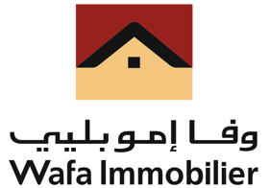
Noureddine Charkani El Hassani élu personnalité de l’année 2016 dans la catégorie Economie&Entreprise

M.Noureddine Charkani El Hassani président de directoire de Wafa Immobilier filiale du groupe Attijariwafa bank, vient d’être primé « Personnalité de l’année 2016 » dans la catégorie Economie&Entreprise lors de la cérémonie du Corporate Awards qui en est à sa quatrième édition. Cet évènement a eu lieu le samedi 28 mai à l’université Mundiapolis à Casablanca, en présence du Ministre de l’Enseignement Supérieur, de la Recherche Scientifique et de la Formation des Cadres, Monsieur Lahcen DAOUDI et de personnalités du monde des affaires, des médias, de l’art et du sport.
Lors de la remise du trophée, Monsieur le Ministre Lahcen Daoudi à salué le parcours exceptionnel de M.Noureddine Charkani El Hassani qui s’est distingué au sein de Wafa Immobilier par son expertise au service de la conduite du changement.
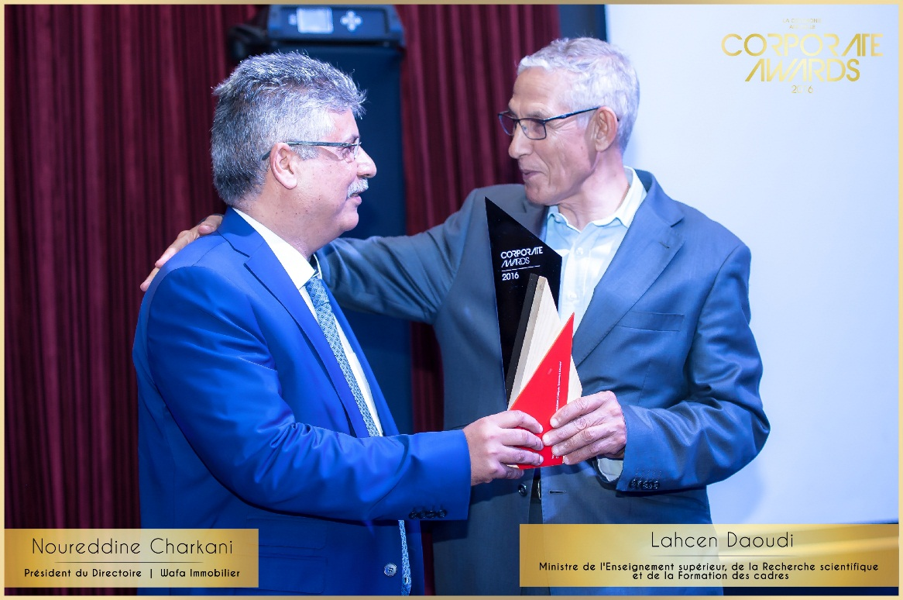
De gauche à droite : M.Noureddine Charkani El Hassani président de directoire de Wafa Immobilier et M. Lahcen Daoudi, Ministre de l’Enseignement Supérieur, de la Recherche Scientifique et de la Formation des Cadres

Contact presse groupe Attijariwafabank
Mme Mariam El Khalifa
Mail : m.elkhalifa@attijariwafa.com
Tél : 06 47 47 32 48

Contact Communication Wafa Immobilier
Mme Loubna Aboulhassan
Mail : l.aboulhassa@wafaimmobilier.co.ma
Tél : 0646800951

